МУНИЦИПАЛЬНОЕ УЧРЕЖДЕНИЕ
«ОТДЕЛ ДОШКОЛЬНОГО ОБРАЗОВАНИЯ
АЧХОЙ-МАРТАНОВСКОГО МУНИЦИПАЛЬНОГО РАЙОНА»
Муниципальное бюджетное дошкольное образовательное учреждение
«Детский сад № 1 «Сказка» с. Ачхой-Мартан»
Ачхой-Мартановского муниципального района

Исх. № 20 Методисту МУОДО
от 27.04.2018г. Ачхой-Мартановского
муниципального района
З.М.Шопиановой

ОТЧЕТ
о проделанной работе за апрель 2018г.

2018г.
В течении месяца апреля в детском саду № 1 «Сказка» проходила подготовка к итоговому педсовету №5,который должен пройти в мае месяце в ДОУ. В начале месяца старшим воспитателем была проведена консультация для педагогов по теме: «Интеллектуальное развитие детей и психологическая готовность к обучению в школе», была оказана помощь педагогам по подготовке отчетов по самообразованию. Медсестра провела консультацию с педагогами на тему: «Воспитание правильной осанки у ребенка». Так же была проведена работа с родителями: были даны рекомендации по подготовке ребенка к обучению в школе, были выпущены памятки для родителей: «Как защитить себя и других от гриппа?»,
«Растим здорового ребенка».
С 2 и 6 апреля в ДОУ была проведена комплексная проверка в двух старших группах «Готовность детей старшего дошкольного возраста к обучению в школе». Комиссией в составе заведующего и старшего воспитателя было выявлено, что образовательный процесс с детьми строится на основе реализации основной образовательной программы ДОУ. Педагоги располагают необходимыми методическими разработками и рекомендациями по планированию работы с детьми старшего дошкольного возраста по всем разделам воспитательно-образовательного процесса.
3 апреля в детском саду был проведён рейд администрацией и профкомом по ОТ и ТБ. Были осмотрены пищеблок, складские помещения с целью создания безопасных условий труда, также было обращено внимание на соблюдение инструкций по ОТ и ТБ.
4 апреля прошла выставка детских рисунков на тему: «Пришла весна», выставка проведена с целью формирования представлений у дошкольников о своём родном селе, воспитанию нравственно-патриотических чувств, любви к своей малой Родине.
6 апреля в детском саду прошло мероприятие «День смеха». Воспитатели всех возрастных групп познакомили детей с праздником юмора и смеха. Провели спортивные игры и развивающие физкультурные занятия на участке детского сада. Целью проведённых физических занятий способствовало развитие физических качеств; приобщение дошкольников к регулярным занятиям физической культурой, популяризация физкультуры и здорового образа жизни.
Организационная образовательная деятельность в средней группе №2 «Зайчата» на тему: «Улыбка Смайлика», «Весёлый человечек». Воспитатель Мальсагова З.С.

7 апреля в детском саду были проведены мероприятия, посвящённые Всемирному Дню здоровья. «День здоровья»– ежегодный неотъемлемый праздник в нашем дошкольном учреждении. В нашем ДОУ он входит в состав целой системы физкультурно-оздоровительных мероприятий как одна из форм работы с воспитанниками ДОУ и их родителями. Основная задача данного мероприятия – привлечь детей и родителей к здоровому образу жизни. Только благодаря личному участию они могут понаблюдать за своим ребенком в коллективе, оценить уровень его физической подготовки. Веселая и задорная атмосфера таких дней передается не только воспитанникам, но и взрослым, что способствует пробуждению у них интереса к общению со своими детьми.
Интересно, динамично прошли на свежем воздухе спортивные эстафеты в рамках акции, который начался с речёвки: «Чтоб расти и закаляться, не по дням, а по часам физкультурой же, конечно, заниматься нужно нам. Мы уже сильней сегодня, Мы сильнее, чем вчера, на весёлый день здоровья, приглашаем вас друзья!»
Физкультурно-оздоровительные мероприятия прошли в средней группе №2. Воспитатель М.Х.Шамсаева

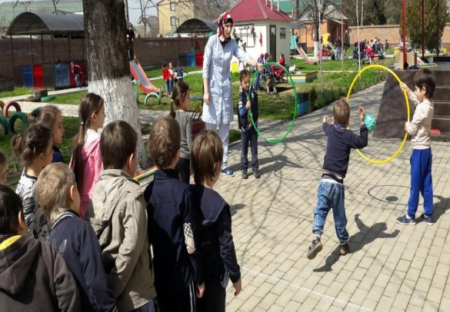

16 апреля коллектив ДОУ принял участие на демонстрации на площади с.Ачхой-Мартан, посвященной Дню Мира в Чеченской Республике.
На площади были оформлены выставки поделок учреждения.

16 и17 апреля в ДОУ были проведены мероприятия, посвященные Дню Мира в Чеченской Республике. Педагогами ДОУ были выпушены стенгазеты по группам, посвященными Дню Мира в Чеченской Республики. В группах проведены тематические беседы. С целью формирования патриотического воспитания, любви к Родине, гражданских чувств, формирования понятия о миролюбивой политике в детском саду прошли конкуры по художественно-эстетическому развитию во всех возрастных группах ДОУ на тему: «Мир глазами детей».
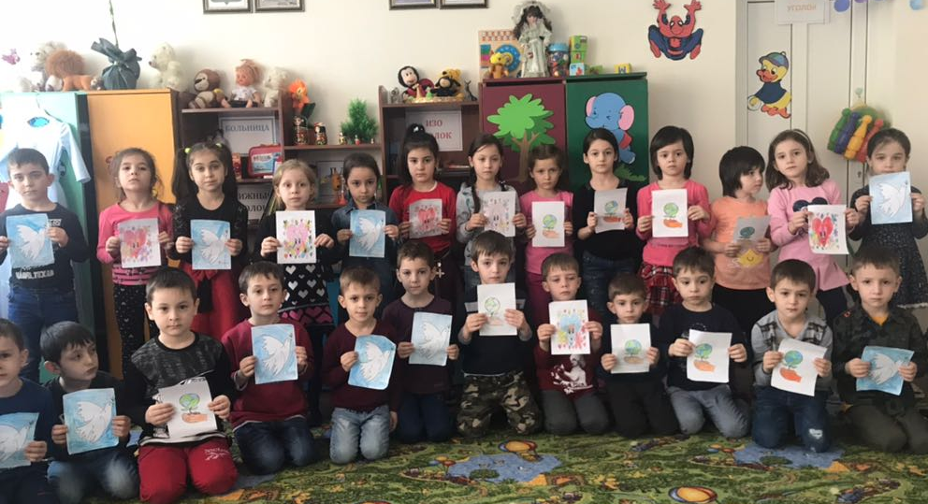

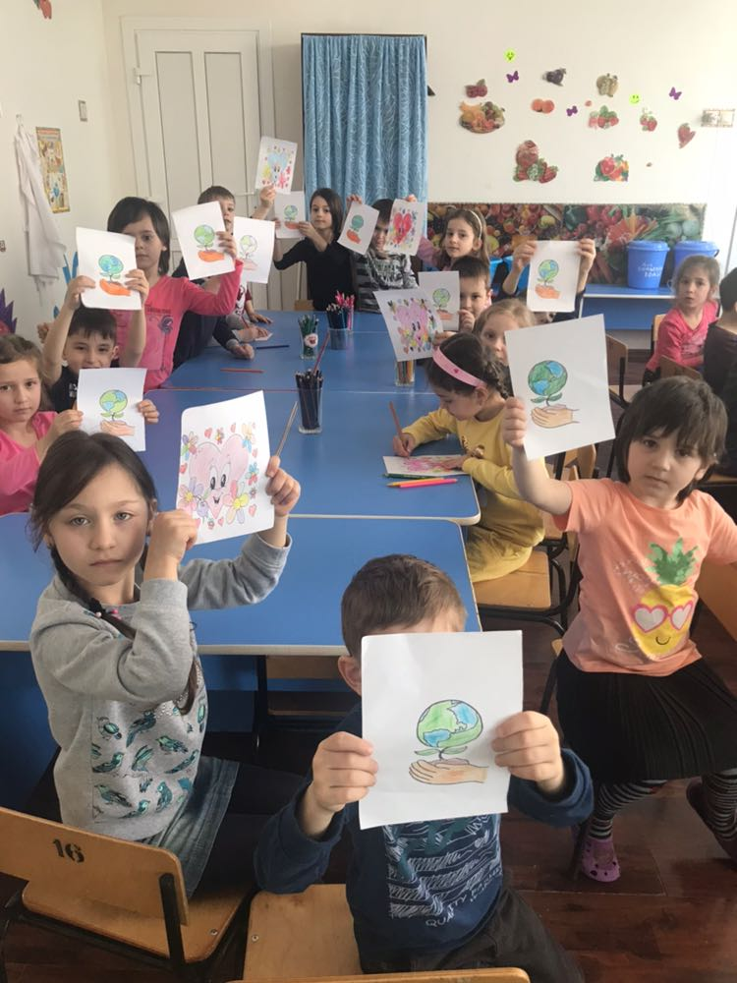
24 апреля в ДОУ было проведено мероприятие «Голубая планета», посвящённое празднику -День Земли. Целью этого мероприятия являлось расширение кругозора и обобщение полученных знаний в области экологии, вызвать яркие и позитивные эмоции, направленные на осознание детьми себя частью мира природы, развитие отношений к природе как нашему общему дому. Воспитателями была проведена работа в группах детского сада:
-проведены организационные образовательные деятельности по художественно-эстетическому развитию (изодеятельности);
-тематические беседы на тему: «Праздник Земли».
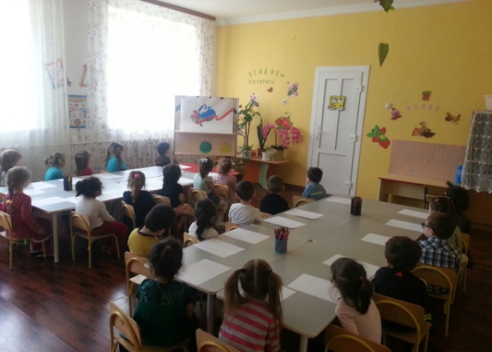

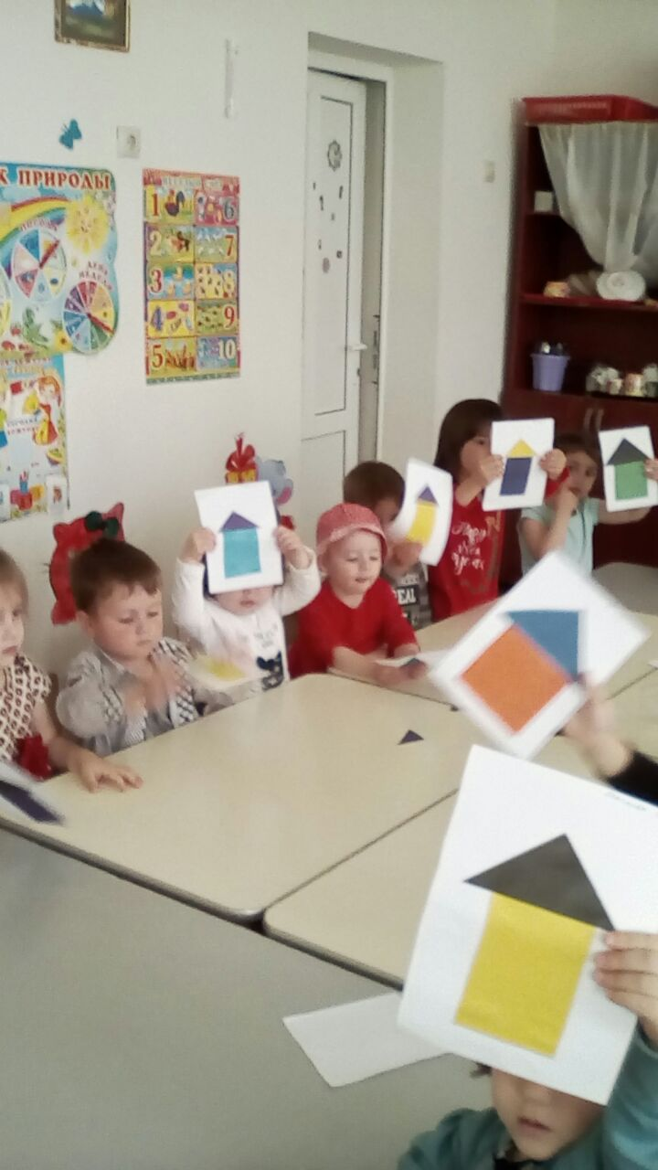
25 апреля в целях формирования положительных ценностных ориентаций, любви к родному языку в МБДОУ «Детский сад «Сказка» были проведены занятия, во время которых дошколятам рассказали о красоте чеченского языка, культуры, обычаев и традиций нашего народа и утренник «Ненан мотт – сан деган илли!», раскрывающий всю красочность родного языка.Коллектив принял участие на празднование Дня Чеченского языка на прощади с.Ачхой-Мартан.
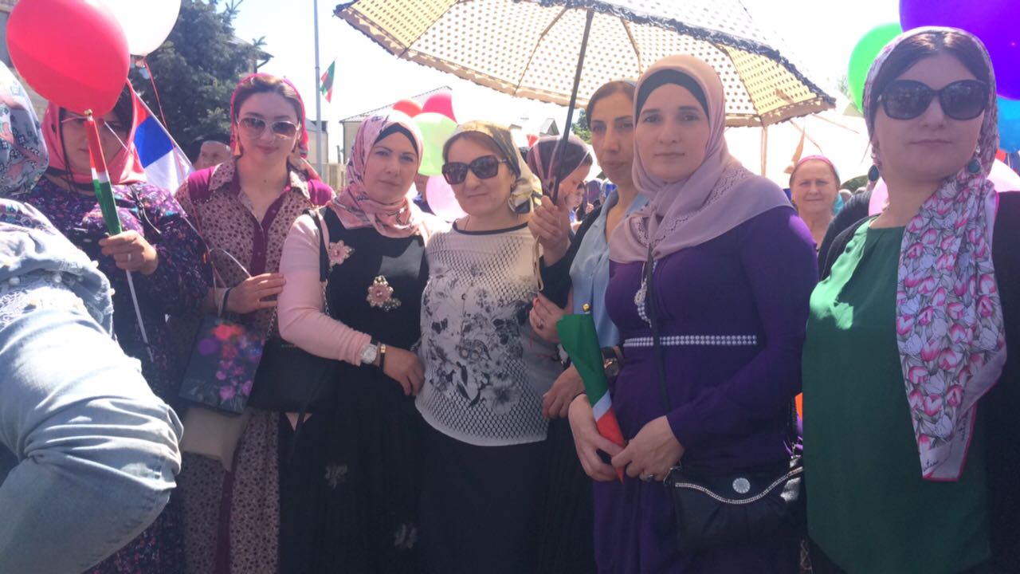
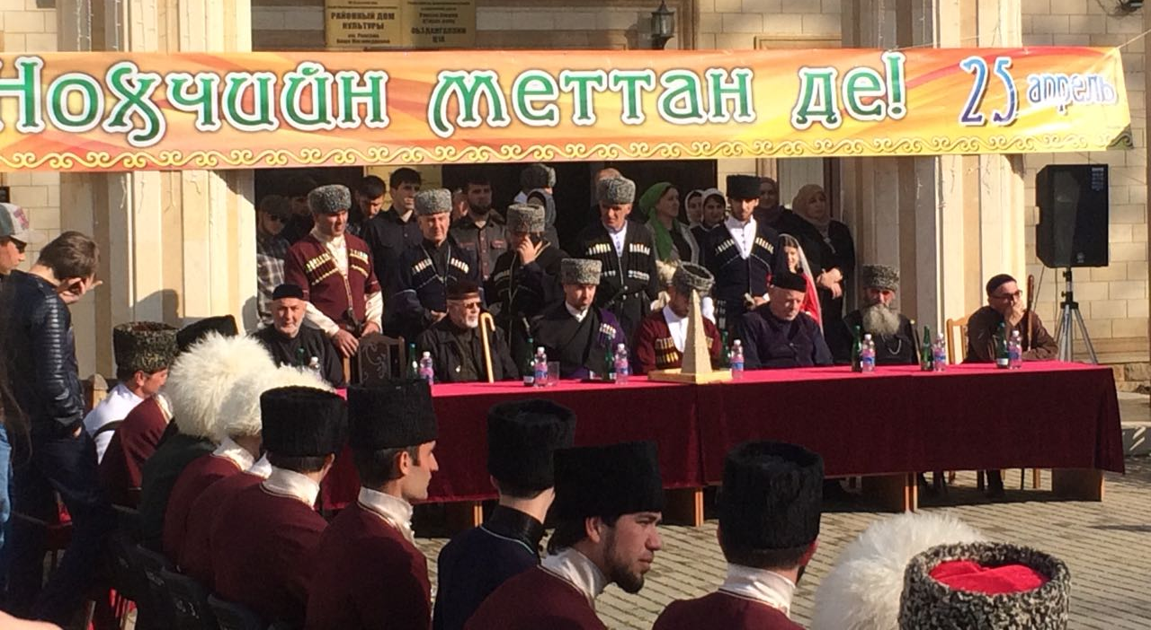
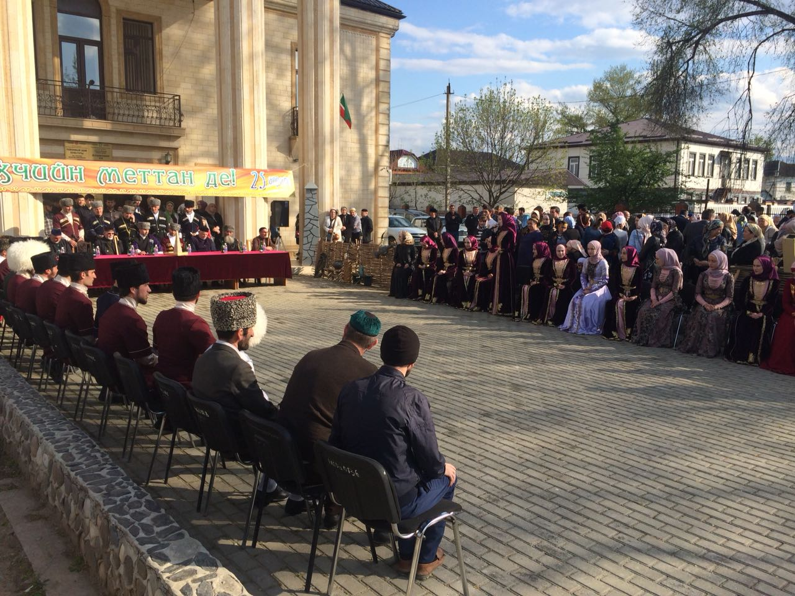

28 апреля в детском саду прошёл «День открытых дверей». Актуальной темой дня открытых дверей в ДОУ является одна из форм работы с родителями, которая представляет им возможность познакомиться с образовательным учреждением, его традициями, правилами, задачами воспитательно-образовательного процесса. А как это важно – ощутить атмосферу детской жизни, своими глазами увидеть работу педагогов. В этот день основными задачами у коллектива являлись:
-обеспечение эффективного взаимодействия между ДОУ и родителями воспитанников в целях оптимизации воспитания и развития детей в условиях ДОУ и семьи;
-психолого-педагогическое просвещение родителей воспитанников с учетом индивидуальных особенностей, возможностей и потребностей семей;
-повышение педагогической культуры родителей;
-расширение представлений родителей о педагогической деятельности сотрудников ДОУ;
-укрепление партнерских отношений между ДОУ и родителями.
Для родителей педагогический коллектив детского сада подготовил и показал два занятия в двух средних группах.
День открытых дверей – это мероприятие, которое позволяет получить полную информацию об условиях содержания детей в детском саду, организации режима, питания, прогулок, развивающей деятельности. Проведение дня открытых дверей, позволяет нашему детскому саду стать более открытыми для родителей и общественности.

В течении всего месяца апреля в детском саду и на близ лежащих территориях, были проведены экологические субботники по уборке территории. В субботниках принимал весь коллектив детского сада. Субботники проводятся как в детском саду, так и на выездах за пределы детского сада:
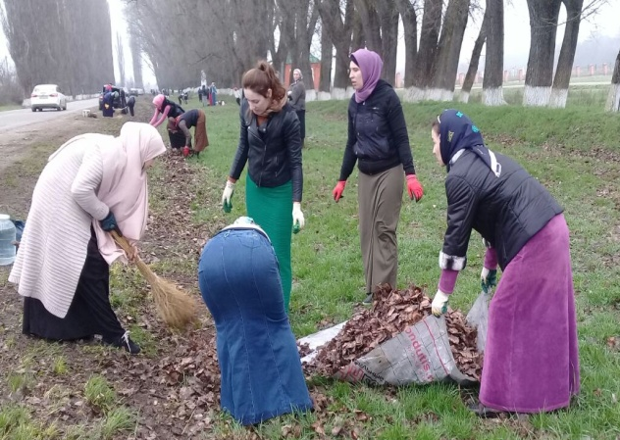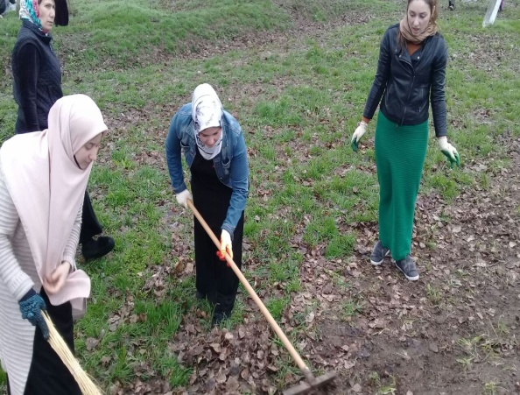

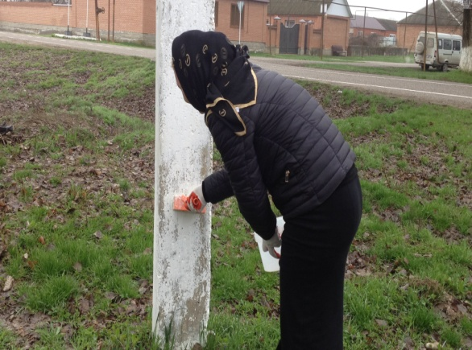

Отчёт подготовила
старший воспитатель А.И.Дубаева

